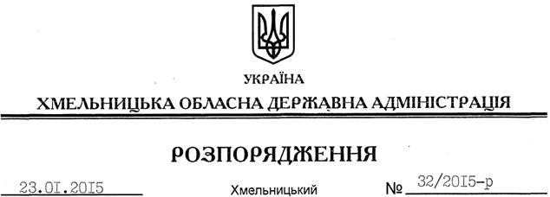

Про внесення змін до договору оренди земельної ділянки

На підставі статей 6, 21, 39 Закону України “Про місцеві державні адміністрації”, статей 17, 93, 122 Земельного Кодексу України, статті 30 Закону України “Про оренду землі”, статті 288 Податкового кодексу України, розглянувши клопотання ВКП “Явір-Інвест”:

1. Внести зміни до договору оренди земельної ділянки від 16 листопада 2010 року, зареєстрованого у Славутському відділі Хмельницької регіональної філії ДП “ЦДЗК при Держкомземі України”, про що у книзі записів державної реєстрації договорів оренди землі вчинено запис від 06.12.2010 року за № 041076000008, у частині зміни площі земельної ділянки з 5,7411 на 11,2 га, зміни кадастрового номера з 6823984000:03:017:0007 на 6823984000:03:017:0039 та збільшення розміру орендної плати за земельну ділянку.

2. Славутській районній державній адміністрації укласти додаткову угоду до договору оренди земельної ділянки на умовах, визначених цим розпорядженням, Податковим кодексом України та Законом України “Про оренду землі”.

3. ВКП “Явір-Інвест” забезпечити в установленому порядку реєстрацію додаткової угоди.

4. Контроль за виконанням цього розпорядження покласти на заступника голови облдержадміністрації відповідно до розподілу обов’язків.

Перший заступник
голови адміністрації О.Симчишин

